５．火葬件数の推移

　　本市火葬件数については年々増加の傾向にあり、過去５年における各斎場の火葬

件数、及び市内／市外料金区分別の状況については次のとおりです。

（単位：件）

|  |  |  |  |  |  |  |  |  |
| --- | --- | --- | --- | --- | --- | --- | --- | --- |
|  | | 瓜破 | 北 | 小林 | 鶴見 | 佃 | 計 | (利用率) |
| 利用件数 | H27年度  (2015) | 12,784 | 9,412 | 5,170 | 3,817 | 1,285 | 32,468 | 83.36％ |
| H28年度  (2016) | 13,098 | 8,986 | 5,185 | 3,822 | 1,693 | 32,784 | 84.17％ |
| H29年度  (2017) | 12,466 | 9,690 | 5,475 | 3,803 | 1,859 | 33,293 | 85.48％ |
| H30年度  (2018) | 13,449 | 9,794 | 5,308 | 3,878 | 1,838 | 34,267 | 87.98％ |
| R元年度  (2019) | 13,640 | 10,202 | 4,998 | 3,825 | 1,828 | 34,493 | 88.56％ |

|  |  |  |  |  |  |  |  |
| --- | --- | --- | --- | --- | --- | --- | --- |
| 料金区分 | 市内料金 | 11,482 | 9,294 | 5,130 | 3,724 | 1,552 | ― |
| 市外料金 | 1,605 | 323 | 97 | 105 | 149 |
| (市内利用率) | 87.74％ | 96.64％ | 98.14％ | 97.26％ | 91.24％ |

※本市斎場の料金区分については、使用者もしくは故人の生前における住所のいずれかが大

阪市内のものを「市内料金」、それ以外を「市外料金」としている

※料金区分欄における各件数については、平成27年度～令和元年度５か年の平均値

　利用件数は年々増加しており、利用率で見ると、ここ最近ではおよそ９割に達す

るような状況です。

また、各斎場における市内／市外料金区分別利用状況については、各斎場によっ

て多少の差はあるものの、いずれの斎場においても市内利用率が高くなっていま

す。

　これらより、今後も利用件数について逓増が見込まれるとともに、市民（市内利

用者）の利用状況も総じて高く、本市として継続的・安定的な火葬事業の執行及び

整備の必要性があると言えます。

Ⅱ．斎場整備の必要性と整備計画

　１．将来人口の予測

　　国立の研究機関である「国立社会保障・人口問題研究会」が公表しているデータ

によると、本市における令和27(2045)年の人口推計は下表のとおりとなり、今後は

減少していくと予測されています。また、高齢化率（総人口における65歳以上の人

口比率）は増加の一途を辿り、令和27(2045)年には約33％を占めるようになると

予測されています。

（単位：人）

計

2,691,185

2,410,820

　【国立社会保障・人口問題研究所の公表データを元に作成】

　２．火葬件数逓増に伴う受入能力（火葬炉数）の不足

　　前述の国立社会保障・人口問題研究会及び総務省統計局において、全国の人口及

び死亡率推移等を公表しており、これらのデータを元に、大阪市域における人口、

死亡率等の推移を割り出し、市立斎場での受入件数を算出した結果、年間火葬想定

件数にかかる推移は次のとおりとなります。

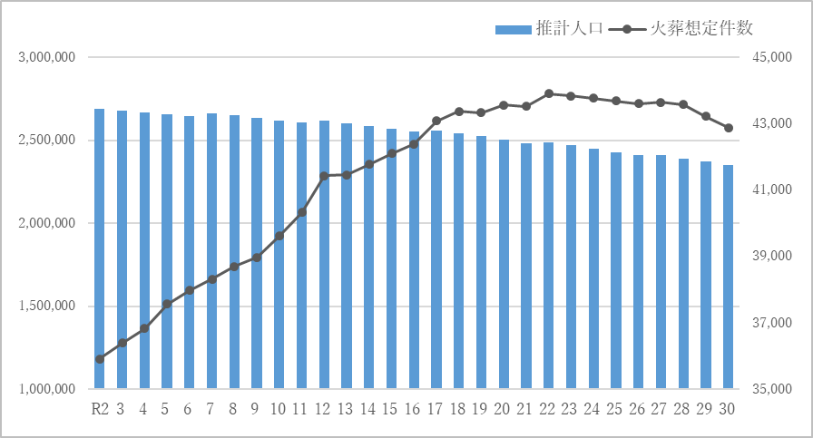

ピーク

令和22(2040)年度

43,896件

|  |  |  |  |  |  |  |  |
| --- | --- | --- | --- | --- | --- | --- | --- |
| 年度 | R2  (2020) | R7  (2025) | R10  (2028) | R12  (2030) | R17  (2035) | R22  (2040) | R27  (2045) |
| 推計  人口(人) | 2,689,566 | 2,663,262 | 2,620,034 | 2,618,759 | 2,559,542 | 2,488,747 | 2,410,820 |
| 火葬想定  件数(件) | 35,910 | 38,134 | 39,609 | 41,430 | 43,076 | 43,896 | 43,641 |
| １日  あたり | 99 | 105 | 109 | 114 | 119 | 121 | 120 |

※火葬想定件数については市外料金区分のものを含む。なお、市外料金区分の受入件数に

かかり、周辺市の状況を確認した結果、斎場の新設や大幅な増炉等については特段見込

みがないため、現行受入件数が今後も引き続き同水準で推移するものとして算出

この算出では、将来推計人口については徐々に減少傾向にあり、令和27(2045)年

度には約241万人まで減少します。

一方、火葬想定件数は増加し、ピークである令和22(2040)年度には約44,000件

に達する見込みであり、その後、徐々に減少していきます。

現状、本市斎場における受入可能件数は５斎場計で１日あたり107件であり、１

月１日の休場日を除く364日を乗じると約39,000件となり、令和10(2028)年度に

は現行の受入可能件数を超過し、また、火葬想定件数がピークとなる令和22(2040)年度には年間約5,000件の能力不足になると予測されます。

　現行の炉数及び能力を維持していくだけでは将来の需要に対応することができないため、まず少なくとも令和10(2028)年度までには、何らかの整備等を行い受入可能件数を増加させ、ついで火葬想定件数がピークに達する令和22(2040)年度までに、順次整備を行い能力不足を解消する必要があります。

　３．建屋の老朽化状況

　　各斎場の建屋にかかる築年数については、次のとおりとなります。

|  |  |  |  |  |
| --- | --- | --- | --- | --- |
| 斎場名 | 建設年月 | 経過年数 | 延床面積  (㎡) | 斎場の建屋に  占める割合  ※延床面積比 |
| 瓜破 | 昭和49(1974)年10月 | 46年 | 2,631 | 61.6％ |
| (※１) | 平成８(1996)年３月 | 24年 | 1,644 | 38.4％ |
| 北 | 平成13(2001)年３月 | 19年 | 12,375 | 100％ |
| 小林 | 昭和54(1979)年５月 | 41年 | 834 | 64.6％ |
| (※２) | 昭和55(1980)年６月 | 40年 | 307 | 23.8％ |
|  | 平成５(1993)年３月 | 27年 | 151 | 11.7％ |
| 鶴見 | 平成18(2006)年３月 | 14年 | 2,718 | 100％ |
| 佃 | 昭和９(1934)年10月 | 86年 | 459 | 59.4％ |
| (※３) | 昭和56(1981)年12月 | 39年 | 314 | 40.6％ |

　※１：火炉の更新に伴い、平成８年に増築を実施

　※２：式場及び管理棟の新設に伴い昭和55年に、火炉の更新に伴い平成５年にそれぞ

れ増築を実施

　※３：公害防止設備の新設に伴い、昭和56年に増築を実施

築年数の比較を行うと、一番古い部分について、佃斎場は築86年、瓜破斎場は築

46年、小林斎場は築41年であり、かつ、いずれの斎場も老朽化が進んでいること

がわかります。なお、老朽化の度合については、単に築年数の古さだけではなく、

それらが建物全体においてどれだけの割合を占めるのかも含め、総合的に判断する

こととなります。

また、大阪市公有財産台帳等処理要領における定めでは、火葬場の建物耐用年数